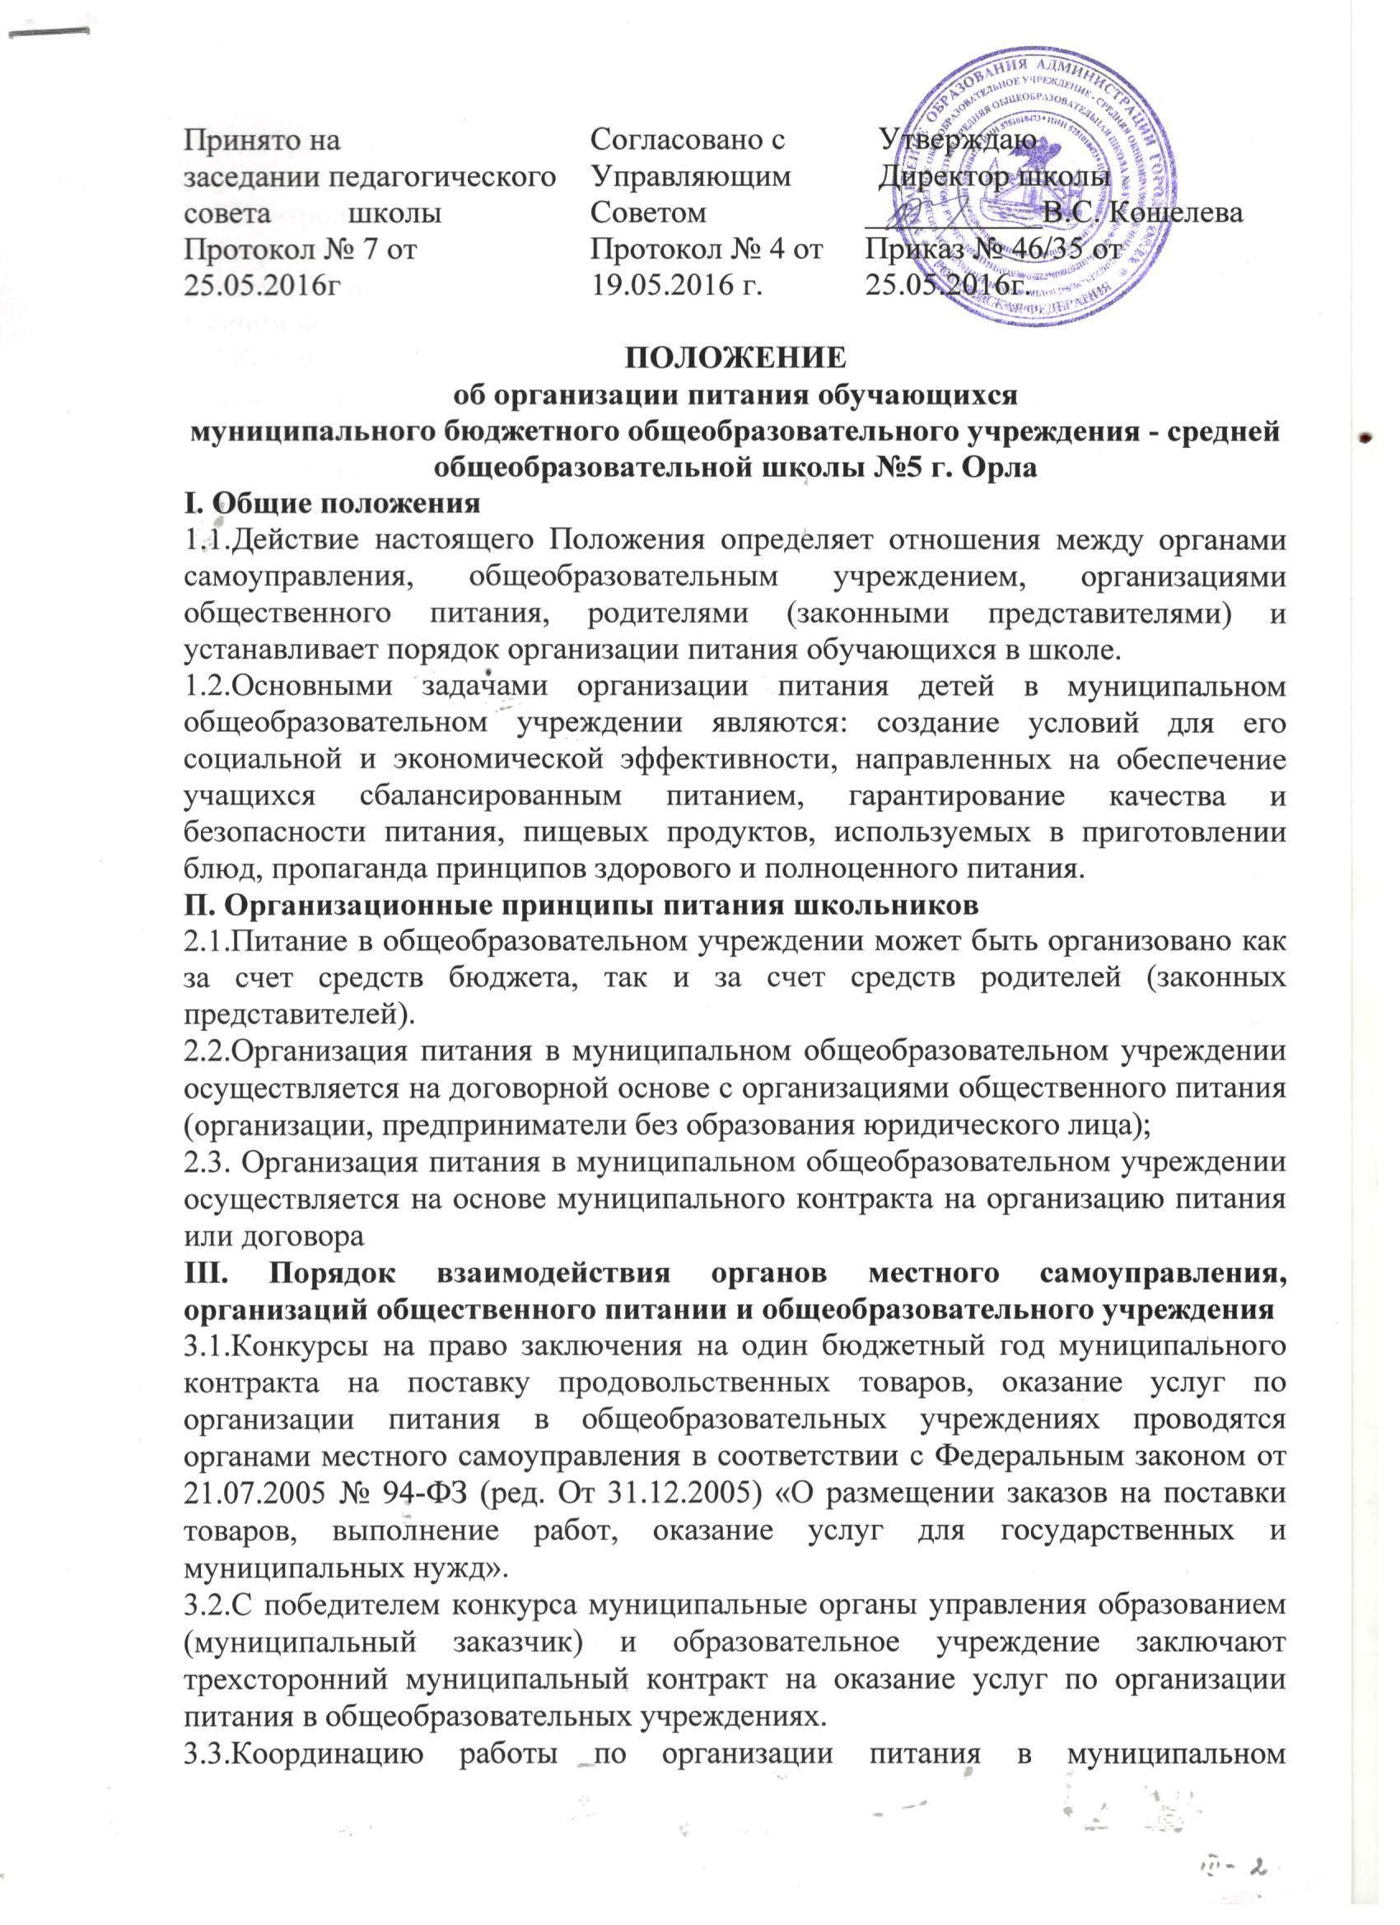
общеобразовательном учреждении осуществляют муниципальные органы управления образованием.
3.4.Контроль за организацией питания в общеобразовательном учреждении, своевременным его финансированием, целевым использованием бюджетных средств, направляемых на питание обучающихся, осуществляют муниципальные органы управления образованием.
3.5.Контроль за организацией питания обучающихся в общеобразовательном учреждении, соблюдением ежедневного меню питания осуществляет руководитель образовательного учреждения, дежурный администратор, общественная комиссия.
IV. Организация питания
4.1.В общеобразовательном учреждении в соответствии с установленными требованиями СанПиН должны быть созданы следующие условия для организации питания учащихся:
- предусмотрены производственные помещения для хранения и приготовления пищи, полностью оснащенные необходимым оборудованием (торгово-технологическим, холодильным, весоизмерительным), инвентарем;
- предусмотрены помещения для приема пищи, снабженные соответствующей мебелью;
- разработан и утвержден порядок питания учащихся (режим работы столовой, буфетов, время перемен для принятия пищи, график отпуска питания, порядок оформления заявок и журнала учета количества питающихся и др.).
4.2.С целью контроля за организацией и качеством питания в общеобразовательном учреждении могут быть созданы общественные комиссии.
4.3.В общеобразовательном учреждении приказом руководителя определяется ответственный, осуществляющий контроль:
- за посещением столовой учащимися, учетом количества фактически отпущенных бесплатных завтраков и обедов;
- за санитарным состоянием пищеблока и обеденного зала;
- за исполнением поставщиками услуг по организации школьного питания, условий заключённых договоров и муниципальных контрактов;
- за ведением документов отчётности по организации питания и др.
4.4.Проверку качества пищи, соблюдение рецептур и технологических режимов осуществляет медицинский работник общеобразовательного учреждения или заведующая столовой (по согласованию). Результаты проверки ежедневно заносятся в бракеражный журнал. Руководитель общеобразовательного учреждения ежедневно утверждает меню.
- За счёт средств областного бюджета может быть организовано дополнительное питание обучающихся.
- За питание учащимся, обучающимся по состоянию здоровья на дому, детям, имеющим соответствующие медицинские показания, производятся компенсационные выплаты.
- Функционирование школьной столовой возможно при наличии:
- заключения надзорных органов о соответствии помещений (пищеблока) СанПиН;
- примерных цикличных недельных (двухнедельным) меню и ассортиментного перечня буфетной продукции, согласованных с ТУ Роспотребнадзора по Орловской области, наличии нормативно-технологической документации.
4.8 Ответственность за функционирование школьной столовой в соответствии требованиями санитарных правил и норм несет руководитель учреждения.

